Item | Quantidade | Descritivo | Valor Unitário | Total
1 | 100 | Contêiner 1000 litros, em polietileno de média acima densidade corpo e tampa aditivado contra raios ultra-violeta. Com 4 Rodízios, sendo 02 travantes, com garfos em aço com tratamento anticorrosivo, munhão para basculamento lateral em caminhões de coleta urbana, reforço em chapa de aço e dreno com tampa rosqueável para escoamento de líquidos  Capacidade de carga 350 kg. Conformidade com a Norma NBR 15911-3. Medidas mínimas 137 x 107 x 129 cm (CxLxA). Cor: Verde.  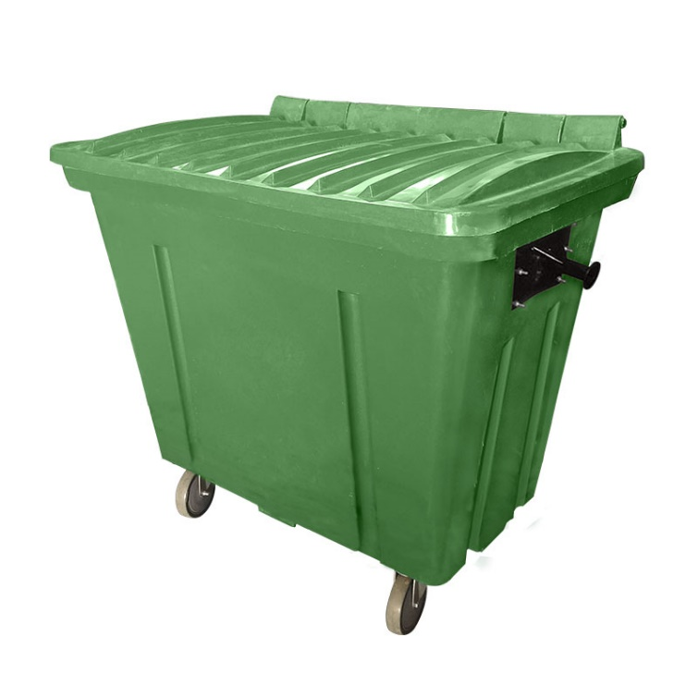  Imagem ilustrativa da internet
Item | Quantidade | Descritivo | Valor Unitário | Valor Total
2 | 100 | Contêiner 1000 litros, em polietileno de média acima densidade corpo e tampa aditivado contra raios ultra-violeta. Com 4 Rodízios, sendo 02 travantes, com garfos em aço com tratamento anticorrosivo, munhão para basculamento lateral em caminhões de coleta urbana, reforço em chapa de aço e dreno com tampa rosqueável para escoamento de líquidos  Capacidade de carga 350 kg. Conformidade com a Norma NBR 15911-3. Medidas mínimas 137 x 107 x 129 cm (CxLxA). Cor: Azul. Imagem ilustrativa da internet  

